PAUTA ACTIVIDAD. ¿CÓMO VIAJA LA LUZ?
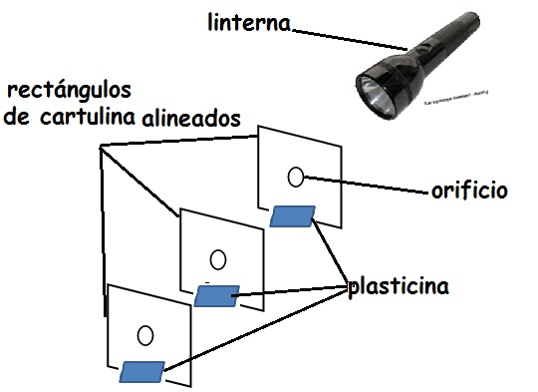
Para que puedan responder a esta pregunta realizar un experimento. Formen un grupo de 3 a 4 integrantes. Necesitarán recolectar algunos materiales. Miren la imagen para ver los materiales y cómo colorarlos.

Procedimiento y preguntas:
- Coloquen los cuadrados de cartulina completamente alineados (pueden mirar por los orificios para asegurarse que estén en línea recta) y cerca de una pared.
- Oscurezcan la sala de clases.
- Pongan la linterna en línea con el cuadrado de cartulina que está más cerca de la persona con la linterna.
- Enciendan la linterna y miren la forma de la línea en la que viaja la luz.

Describan: ¿Cómo viaja la luz? En línea recta si el experimento está correctamente montado.
Ahora muevan el cuadrado de cartulina del medio para que no esté alineado y repitan el experimento
¿Se observa lo mismo en la pared?
Observarán que la línea se quiebra y no sale del último orificio.
Expliquen ¿por qué?
La explicación es que la luz se moviliza en línea recta, entonces si algo se interpone en su camino, se desvía su camino.
Conclusión: ¿En qué dirección viaja la luz?
En línea recta.

Elaborado por: Carmen Salazar

